Государственное казенное общеобразовательное учреждение «Специальная (коррекционная) общеобразовательная школа-интернат №27»

ОТЧЕТ
о деятельности Центра психолого-педагогической поддержки семей, имеющих детей с нарушением слуха
(групп кратковременного пребывания детей)
за 2022 год

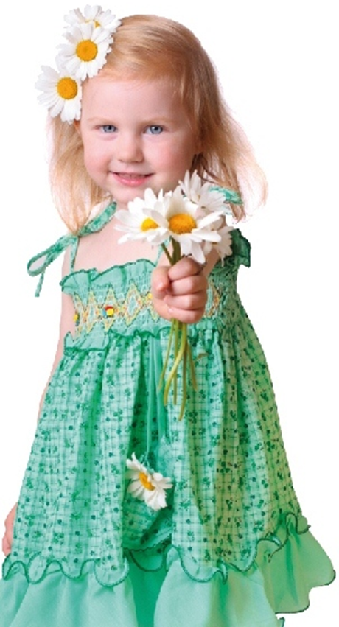

г.Пятигорск
2022
Содержание

1. Аналитический отчет за 2022 год.

2. Копия приказа о функционировании групп кратковременного пребывания детей в 2022 году.

3. План работы на 2022 год.

4. Положение о Центре психолого-педагогической поддержки семей, имеющих детей с нарушением слуха.

5.Программа психолого-педагогической помощи детям с нарушением слуха и консультативно-методической поддержки их родителей.

6. Приложения (фотоотчет, презентации, методические рекомендации).

РОССИЙСКАЯ ФЕДЕРАЦИЯ  Ставропольский край  государственное казенное  общеобразовательное учреждение «Специальная (коррекционная) общеобразовательная  школа-интернат № 27»  357528, г.Пятигорск, ул. Школьная, 47  тел.: 98-60-51, факс: 98-60-51  № 19 от 11.01.2023 г. | Заместителю министра образования Ставропольского края  Г.С.Зубенко

Аналитический отчет о деятельности Центра психолого-педагогической поддержки семей, имеющих детей с нарушениями слуха
(групп кратковременного пребывания детей)
за 2022 год

Подпрограмма «Поддержка детей, нуждающихся в особой заботе государства, и их семей» государственной программы Ставропольского края «Развитие образования»

Субъект Российской Федерации: Ставропольский край

Соответствие с постановлением Правительства Ставропольского края от 29 декабря 2018 года № 628-п

Отчётный период: с 1 января 2022 г. по 31 декабря 2022 г.

Описание деятельности за отчетный период
В рамках реализации мероприятий подпрограммы «Поддержка детей, нуждающихся в особой заботе государства, и их семей» государственной программы Ставропольского края «Развитие образования», утвержденной постановлением Правительства Ставропольского края от 29 декабря 2018 года № 628-п на базе ГКОУ «Специальная (коррекционная) общеобразовательная школа – интернат № 27» функционирует Центр психолого-педагогической поддержки семей, имеющих детей с нарушением слуха (далее – Центр).
В рамках деятельности Центра в 2022 году заключены соглашения о сотрудничестве с муниципальными отделами образования городов Пятигорска, Лермонтова, Железноводска, Ессентуков, Кисловодска и районов - Георгиевского, Предгорного, Минераловодского.
В рамках межведомственного взаимодействия проведена информационно-разъяснительная работа в учреждениях здравоохранения города Пятигорска по вопросам оказания психолого-педагогической помощи семьям, воспитывающим детей с ОВЗ. В поликлиниках и больницах города на информационных стендах размещены буклеты Центров в количестве 250 экземпляров.
За 2022 года специалисты Центра провели 4 семинара продолжительностью по 3 дня каждый, а также в течение данного времени еженедельно проводились консультации для родителей.
За отчетный период специалисты Центра оказали систематическую психолого – педагогическую помощь 69 детям – инвалидам по слуху и 97 семьям, воспитывающим детей с патологией слуха.
В Центре обучаются дети разного возраста: 10 детей раннего возраста (от 0 до 3 лет), 59 детей дошкольного возраста (от 4 до 7 лет). 97 семей, воспитывающие детей посещающих Центр, получили консультативно-методическую помощь по вопросам организации обучения и воспитания детей с патологией слуха в домашних условиях.
Ход реализации подпрограммы
В Центре работают три учителя-дефектолога высшей квалификационной категории и педагог-психолог первой квалификационной категории, имеющие переподготовку по программе «Сурдопедагогика». Специалисты проводят занятия по расписанию, составленному с учетом возраста детей, их индивидуальных слуховых и речевых особенностей. Продолжительность занятий и режим работы в группах организовывался с учетом гигиенических требований к максимальной нагрузке для детей раннего и дошкольного возраста в организованных формах обучения.
Согласно разработанной программе «Психолого-педагогическая помощь детям с нарушениями слуха и консультативно-методическая поддержка их родителей» специалисты проводят индивидуальные и групповые занятия, обучающие семинары, консультации, тренинги и беседы.
Разработан план работы, программы, представлены тематические планы, подобраны методические и дидактические материалы, необходимое оборудование, в том числе звукоусиливающее и верботональное:
1. Программа развития основных психических функций ребенка в группе кратковременного пребывания.
2. Программа консультативно-методической помощи родителям.
3. Методический материал к занятиям в группе кратковременного пребывания.
4. Тематическое планирование по развитию слухового восприятия, развитию речи, формированию элементарных математических представлений, развитию предметно-игровой деятельности.
5. Коррекционно-развивающие приемы с использованием современного психологического инструментария.
6. Индивидуальные маршруты развития детей каждой возрастной группы.
Учителями – дефектологами проведено:
- 708 индивидуальных занятий и консультаций по основным темам: «Артикуляционная гимнастика как средство формирования правильного звукопроизношения», «Развитие произносительной стороны речи», «Развитие слухо-речевой активности», «Развитие речи и слуха у ребенка с кохлеарным имплантом»; «Развитие слухового восприятия», «Формирование элементарных математических представлений», «Развитие речи», «Развитие мелкой моторики рук, как средство развития речи у детей с речевыми нарушениями», «Предметно-игровая деятельность», «Обучение дошкольников математике в условиях семьи», «Играйте вместе с детьми», «Учим ребенка общаться», «Ребёнок и книга», «Развитие ритмико-интонационной стороны речи у детей с нарушением слуха», «Развитие произносительной стороны речи», «Развитие слухо-речевой активности», «Развитие речи и слуха у ребенка с кохлеарным имплантом», «Развитие слухового восприятия», «Формирование элементарных математических представлений», «Развитие речи», «Ознакомление с окружающим миром», «Предметно-игровая деятельность», «Трудовое обучение», «Адаптация ребенка к условиям образовательной деятельности школы-интерната», «Как заниматься с ребенком дома», «Особенности развития саморегуляции в младшем школьном возрасте детей с нарушениями слуха», «Рекомендации по обучению и сопровождению детей со сложными (комплексными) нарушениями развития», «Развитие мелкой моторики рук у детей, имеющих нарушения речи и слуха», «Развитие познавательной активности неслышащих дошкольников», «Организация образовательной деятельности с неслышащими дошкольниками с использованием здоровосберегающих технологий», «Использование игровых приемов в обучении неслышащих детей раннего дошкольного возраста», «Личностно-деятельностный подход в сурдопедагогике», «Игра в жизни детей с нарушенным слухом», «Место пальчиковой гимнастики в режиме дня».
Педагогом – психологом проведено 248 индивидуальных занятий и консультаций с семьями, воспитывающими детей с патологией слуха по темам «Как победить застенчивость», «Счастье - это когда тебя понимают», «Что делать, если ребенок не слышит?», «Создание эффективной предметно-развивающей среды в домашних условиях», «Развитие глухого и слабослышащего ребенка», «Секреты общения в семье», «Поощрения и наказания ребёнка в семье», «Почему дети «плохо» себя ведут или воспитание без наказаний», «Почему дети обманывают?», «Игра как ведущий вид деятельности в развитии ребенка раннего дошкольного возраста», «Развитие глухого и слабослышащего ребенка», «Ребенок-непоседа или все о гиперактивных детях», «Искусство хвалить ребенка», «Поощрения и наказания ребенка в семье», «Что такое школьная готовность», «Ребенок и компьютер», «Раннее интеллектуальное развитие ребенка», «Рука развивает мозг», «Что делать, если ребенок не слышит?», «Развитие глухого и слабослышащего ребенка», «Секреты общения в семье», «Поощрения и наказания ребёнка в семье», «Почему дети «плохо» себя ведут или воспитание без наказаний», «Почему дети обманывают?», «Игра как ведущий вид деятельности в развитии ребенка раннего дошкольного возраста», «Развитие глухого и слабослышащего ребенка», «О гиперактивности и гиперопеке детей», «Поощрения и наказания ребенка в семье», «Что такое школьная готовность», «Ребенок и компьютер», «Раннее интеллектуальное развитие ребенка», «Рука развивает мозг», «Преодоление трудностей в общении взрослого и ребенка с нарушениями слуха», «Воспитание ребенка с нарушениями слуха в семье», «Учимся общению со своим ребенком».
Выпущены электронные журналы для родителей по организации самостоятельной работы с детьми, имеющими нарушения слуха «Родник речи» (выпуски 21, 22), буклеты и памятки «Методические рекомендации, связанные с организацией и проведением занятий по развитию неречевого слуха в условиях семьи», «Создание предметной развивающей среды для ребёнка в домашних условиях» «О кризисе 3-х лет», «Педагогические хитрости, или как помочь ребёнку стать послушней», «Детские конфликты», «Готовим руку к письму», «Секреты общения с детьми», «Говорите с ребенком и слушайте его», «Создание благоприятной семейной атмосферы», «Методические рекомендации, связанные с организацией и проведением занятий по развитию неречевого слуха в условиях семьи», «Как строить взаимодействие с агрессивным ребенком» «О кризисе 3-х лет», «Педагогические хитрости, или как помочь ребёнку стать послушней» и другие.
В Центре психолого - педагогической поддержки семей, имеющих детей с недостатками слуха, при проведении коррекционно-развивающих занятий с детьми и обучающих занятий с родителями, психологических тренингов и консультаций применяется широкий спектр образовательных педагогических технологий:
- технология личностно-ориентированного образования;
- здоровьесберегающие технологии;
- игровые технологии;
- технологии развивающего обучения;
- коррекционные технологии;
- технология сотрудничества;
- арттехнология;
- мнемотехника и сенсорно-графические схемы;
- интерактивные технологии обучения;
- компьютерные технологии.
Эффективность
Эффективная деятельность Центра решает задачи по созданию системы комплексной помощи детям с нарушениями слуха в освоении основных разделов программы дошкольного и начального образования, коррекцию недостатков в физическом и (или) психическом развитии, их социальную адаптацию.
Мероприятия, проводимые специалистами Центра, обеспечивают условия для удовлетворения потребностей детей с нарушениями слуха в специальном обучении и воспитании, адаптацию и интеграцию детей с ограниченными возможностями здоровья, создание условий для обучения и консультирования родителей, имеющих детей с патологией слуха.
Результативность работы Центра заключается в:
- увеличении численности детей, получающих психолого-педагогическую помощь в центре (за 2021 год – 65 детей, за 2022 года – 69 детей);
- увеличении численности родителей детей с нарушением слуха, получающих консультативно-методическую поддержку в Центре (за 2021 год – 89 семьи, за 2022 год – 97 семей);
- сохранении 100% удовлетворённости родителей детей с нарушениями слуха качеством оказываемых образовательных услуг;
- внедрении новых технологий в коррекционную работу с использованием коррекционного и верботонального оборудования;
- расширении перечня оказываемых услуг детям с нарушениями слуха и их родителям.

Директор Н.Ю.Чумаченко

Государственное казенное общеобразовательное учреждение
«Специальная (коррекционная) общеобразовательная школа-интернат № 27»

ПРИКАЗ № 91 /2

от 25.12.2021 г.

О функционировании
Центра психолого – педагогической
поддержки семей, имеющих детей
с нарушением слуха

В целях оказания психолого-педагогической помощи семьям, воспитывающим детей с нарушением слуха, в решении учебно-воспитательных, коррекционно-развивающих задач

ПРИКАЗЫВАЮ:

- Продолжить работу Центра психолого – педагогической поддержки семей, имеющих детей с нарушением слуха, в 2022 году.
- Утвердить программу психолого-педагогической помощи детям с нарушениями слуха и консультативно-методической поддержки их родителей, план и график работы на 2022 год (Приложение 1, 2 и 3).
- Назначить ответственным за работу и координацию деятельности Центра психолого – педагогической поддержки семей, имеющих детей с нарушением слуха, заместителя директора по УВР Маркарян Л.Ю.
- Контроль за исполнением приказа оставляю за собой.

Директор Н.Ю.Чумаченко

Приложение 1
к приказу № 91/2 от 29.12. 2021 г.
План работы Центра психолого-педагогической поддержки семей, имеющих детей с нарушениями слуха (группы кратковременного пребывания), на 2022 год.

Цель: оказание своевременной систематической психолого- педагогической помощи детям с нарушением слуха и родителям, воспитывающим детей-инвалидов по слуху.
Задачи:
- проведение коррекционно-развивающих занятий с детьми, обучающих занятий с родителями, психологических тренингов, консультирований;
- организация психологического сопровождения семьи, воспитывающей детей – инвалидов по слуху;
- повышение психологической культуры родителей;
- улучшение детско-родительских отношений, микроклимата в семье;
- взаимодействие с заинтересованными организациями.

№ п/п | Направления работы | Формы работы | Срок исполнения | Исполнители
 | Анализ работы Центра за 2021 год.  Планирование деятельности на 2022 год. | Совещания | Декабрь, 2021 | Директор, зам. директора, специалисты Центра
 | Подготовка отчетов о содержании деятельности Центра:  - по полугодиям;  - за год. | Сбор и обработка информации | По отчётным периодам | Директор, зам. директора, специалисты Центра
 | Организация и проведение семинаров. | Групповые и индивидуальные формы работы. Консультации, беседы, лекции, тренинги, деловые игры. | 4 раз в год  Согласно графику | Зам. директора, специалисты Центра
 | Организация и проведение еженедельных консультаций и занятий в Центре. | Групповые и индивидуальные формы работы. Консультации, беседы, лекции, тренинги, деловые игры. | 1 раз в неделю | Зам. директора, специалисты Центра
 | Организация межведомственного взаимодействия | Взаимодействие с заинтересованными организациями | В течение года | Директор
 | Заключение с родителями (законными представителями) детей договоров на оказание своевременной систематической медико-психолого-педагогической помощи детям с нарушением слуха и родителям, воспитывающим детей-инвалидов по слуху | Взаимодействие с родителями (законными представителями) детей | В течение года | Директор, зам. директора
 | Реализация программы психолого-педагогической помощи детям с нарушениями слуха и консультативно-методической поддержки их родителей | Обследование детей и консультирование родителей (законных представителей), коррекционно-развивающие занятия с детьми | В течение года | Специалисты Центра
 | Подготовка и размещение информации о работе Центра в СМИ | Материалы для СМИ | В течение года | Зам. директора, специалисты Центра
 | Комплексная диагностика психического развития детей, обучающихся в Центре, с применением психолого-педагогических подходов. | Обследование детей (диагностика) и консультирование родителей (законных представителей) | В течение года | Специалисты Центра
 | Сбор первичной информации о детях, нуждающихся в психолого-педагогическом и социальном сопровождении. | Обследование детей и консультирование родителей (законных представителей) | В течение года | Специалисты Центра
 | Консультирование родителей по вопросам детско-родительских отношений, воспитания детей и по определению индивидуального образовательного маршрута ребёнка. | Консультации | В течение года | Специалисты Центра
 | Профконсультирование, поддержка профессионального самоопределения подростков. Реализация программы психологического сопровождения выбора профессии, выбора образовательного маршрута. | Консультации | В течение года | Специалисты Центра
 | Психологическое просвещение участников образовательного процесса | Проведение семинаров, тренингов, родительских собраний, беседы, лекции. | В течение года | Специалисты Центра
 | Пополнение банка данных методическими разработками из опыта работы специалистов Центра | Подбор методических материалов | В течение года | Заместитель директора, специалисты Центра
 | Мониторинг результативности деятельности Центра | Сбор информации, подготовка аналитических материалов | В течение года | Зам. директора, специалисты Центра
 | Повышение уровня профессиональной компетентности сотрудников Центра. | Обучение | В течение года | Зам. директора

Приложение 2
к приказу № 91/2 от 29.12. 2021 г.

ГРАФИК РАБОТЫ ЦЕНТРА ПСИХОЛОГО – ПЕДАГОГИЧЕСКОЙ ПОДДЕРЖКИ СЕМЕЙ, ИМЕЮЩИХ ДЕТЕЙ С ПАТОЛОГИЕЙ СЛУХА, НА 2022 ГОД.

Мероприятие | Дата проведения
Семинар № 1 | 21-23 марта 2022 г.
Семинар № 2 | 06-09 июня 2022 г.
Семинар № 3 | 22 - 24 августа 2022 г.
Семинар № 4 | 31 октября – 02 ноября 2022 г.
Консультации | Еженедельно (по запросам родителей)

Приложение 3
Рассмотрено Утверждаю
на заседании Директор ГКОУ
педагогического совета «Специальная (коррекционная)
Протокол № 1 общеобразовательная школа -
от 28.08.2019 г. интернат №27»
______________Чумаченко Н.Ю.
Приказ № 44/2 от 28.08.2019 г.

ПОЛОЖЕНИЕ

о группах кратковременного пребывания, создаваемых на базе ГКОУ «Специальная (коррекционная) общеобразовательная школа-интернат № 27», воспитывающих детей с нарушением слуха
1. Общие положения
1.1. Настоящее положение направлено на реализацию положений Международной конвенции о правах ребенка, Конституции РФ, закона РФ «Об основных гарантиях прав ребенка», Федерального закона РФ «Об образовании в Российской Федерации», мероприятий подпрограммы «Государственная поддержка детей-инвалидов, детей, нуждающихся в длительном лечении, детей и подростков с девиантным поведением, детей-сирот и детей, оставшихся без попечения родителей», государственной программы Ставропольского края «Развитие образования», утвержденной постановлением Правительства Ставропольского края от 28 декабря 2015 года №583-п.
1.2. Положение предназначено для регулирования процесса создания и функционирования групп кратковременного пребывания детей с патологией слуха, создаваемых на базе государственного казенного общеобразовательного учреждения «Специальной (коррекционной) образовательной школы-интерната № 27», далее — Учреждение.
1.3. Положение определяет взаимоотношения образовательного Учреждения, в котором создаются группы кратковременного пребывания, с Учредителем, направления деятельности этих групп, взаимодействие участников учебно-
воспитательного и психолого-коррекционного процессов.
1.4. Группы кратковременного пребывания детей (не являющиеся учащимися Учреждения и не получающие специальную коррекционную помощь в других образовательных учреждениях) являются структурной единицей Учреждения (далее — Группы), которая обеспечивает реализацию прав ребенка на коррекцию отклонений и реабилитацию, на охрану жизни, укрепление здоровья, адекватное физическое и психическое развитие.
1.5. В своей деятельности Учреждение, имеющее в своем составе группы кратковременного пребывания, руководствуется Федеральным законом РФ «Об образовании в Российской Федерации», Уставом Учреждения, другими законодательными и нормативными документами по вопросам образования, социальной защиты прав и интересов детей.
1.6. Основные функции Групп:
- охрана жизни и здоровья детей;
- коррекция физического и психического развития и здоровья детей;
- обеспечение интеллектуального и личностного развития ребенка;
- забота об эмоциональном благополучии каждого ребенка;
- обеспечение преемственности дошкольного и начального образования;
-консультативная помощь родителям по семейному воспитанию и сопровождению детей с патологией слуха в домашних условиях.

1.7. Основные задачи Групп:
- оказание своевременной систематической психолого-педагогической помощи детям с нарушением слуха;
- проведение коррекционно-развивающих занятий с детьми, психологических тренингов, консультирований;
- организация психологического сопровождения детей с нарушением слуха;
- коррекция отклонений у детей с патологией слуха;
- реабилитация детей с нарушением слуха, в том числе детей после кохлеарной имплантации;
- консультативная помощь родителям в вопросах обучения и воспитания детей с патологией слуха;
- взаимодействие с заинтересованными организациями.
2. Организация групп кратковременного пребывания
2.1. Группы (группа) открываются приказом Учредителя на базе Учреждения при наличии необходимых санитарно-гигиенических, противоэпидемических условий, соблюдении правил пожарной безопасности, кадрового обеспечения, а также психолого-педагогических требований к устройству образовательных учреждений, определяемых нормативно-правовыми актами Министерства образования РФ.
2.2. Группы (группа) создаются на базе Учреждения (в пределах выделенных средств) по приказу руководителя данного Учреждения с указанием профиля и режима работы в соответствии с договором.
2.3. Режим работы Группы определяется местными условиями, потребностями населения.
2.4. Группа функционирует в каникулярный период по 5 дней, 4 патока: от 2 до 5 часов в день, в зависимости от потребностей родителей (законных представителей).
2.5. Группа может функционировать круглосуточно, в дневное или вечернее
время, при необходимости — в выходные и праздничные дни. Группы могут открываться в течение учебного года, каникулярный период по мере комплектования и соответствующего финансирования.
3. Комплектование Группы.
- При зачислении ребенка в Группу Учреждения руководствуется интересами семьи, воспитывающей ребенка с патологией слуха. Отношения между Учреждением и родителями (и их законными представителями) регулируются совместным договором.
- В Группу принимаются дети с патологией слуха после предварительного медицинского обследования, не посещающие образовательные учреждения и которым не оказывается специальная коррекционная помощь в других образовательных учреждениях.
- Группа комплектуется по одновозрастному или
разновозрастному принципу в целях решения конкретных задач воспитания, коррекции и обучения детей:
- группа кратковременного пребывания детей дошкольного возраста с патологией слуха, в том числе с кохлеарным имплантом – 6 чел.;
- группа кратковременного пребывания детей школьного возраста с патологией слуха, обучающиеся в общеобразовательных учреждениях и не получающих специальную коррекционную помощь сурдопедагогов, в том числе с кохлеарным имплантом – 6 – 10 чел.
При наличии необходимых условий и средств возможно комплектование Групп с меньшей наполняемостью.
3.4. Дети с ограниченными возможностями здоровья принимаются в Группу образовательного учреждения при наличии условий для коррекционной работы и реабилитации на основании медицинских показаний.
3.5. Для зачисления ребенка в Группу необходимы:
- заявление родителей (их законных представителей);
- медицинская справка об эпидемиологическом окружении ребенка;
- договор с родителями (их законными представителями);
- справка МСЭ (при наличии);
- заключение сурдолога.
3.6. Конкурсный набор и тестирование детей при комплектовании Групп не допускаются.
4. Управление и руководство Группой
    - Руководство деятельностью Группы осуществляет ответственный назначенный приказом директора Учреждения.
    - Управление и руководство Группой осуществляется в соответствии с данным Положением и не должно противоречить нормативно-правовым актам, действующим в области дошкольного образования и специального школьного образования.
    - Штатное расписание составляется и утверждается директором Учреждения.
    - Директор Учреждения определяет функциональные
обязанности каждого работника Группы.
5. Финансирование деятельности Группы
  - Финансирование деятельности Группы осуществляется в соответствии с
видом Учреждения и сметой расходов на дополнительное финансирование Учредителем.
  - Финансовые средства Группы образуются:
- из средств бюджетного финансирования согласно установленному нормативу затрат на содержание и обучение детей, а также заработную плату специалистов;
- добровольных пожертвований;
- других источников в соответствии с действующим законодательством
Российской Федерации.

6. Образовательный процесс
6.1. Содержание образования в Группе определяется адаптированной образовательной программой, исходя из особенностей психофизического развития, индивидуальных возможностей и состояния здоровья детей.
6.2. Образовательные программы: стандартно-типовые, дополнительные, коррекционные (специальные) — реализуются через специфичные для каждого возраста детей виды деятельности.
6.3. Организация образовательного процесса в Группе регламентируется планом работы и расписанием занятий, утверждаемых директором Учреждения.
6.4. Продолжительность занятий и режим работы в Группах организуется с учетом гигиенических требований к максимальной нагрузке для детей дошкольного и школьного возраста в организованных формах обучения.
6.5. При организации работы с детьми используются формы работы:
- индивидуальные;
- групповые;
- подгрупповые.
  - В Группах в соответствии со своими уставными целями и задачами могут реализовываться дополнительные образовательные услуги (на договорной основе) за пределами образовательных программ.
7. Права и обязанности участников образовательного и психокоррекционного процессов.
7.1. Участниками образовательного процесса Группы являются воспитанники, родители (их законные представители), педагогические работники.
7.2. Права, социальные гарантии и обязанности каждого работника Группы определяются законодательством Российской Федерации, Уставом Учреждения, гражданско-правовым договором, определяющим функциональные обязанности и квалификационные характеристики.
7.3. Права и обязанности родителей (их законных представителей) определяются Уставом Учреждения и договором.

Приложение
Фотоотчет
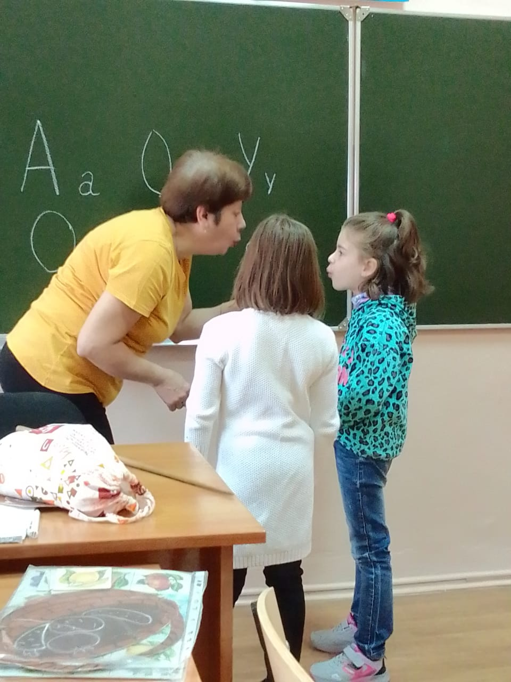

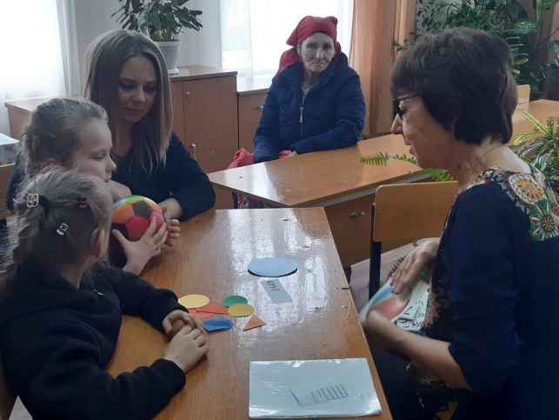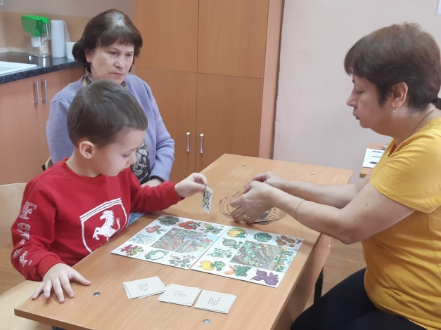

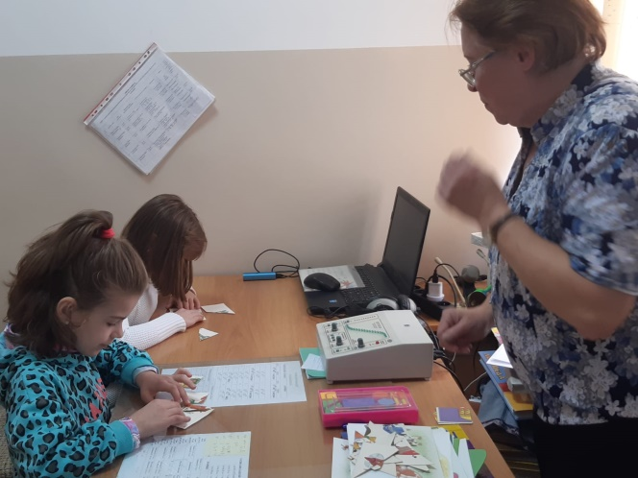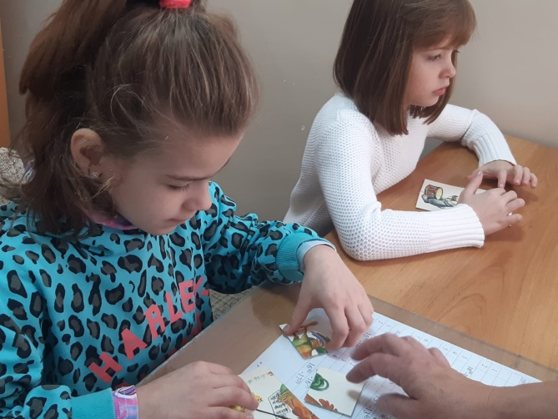

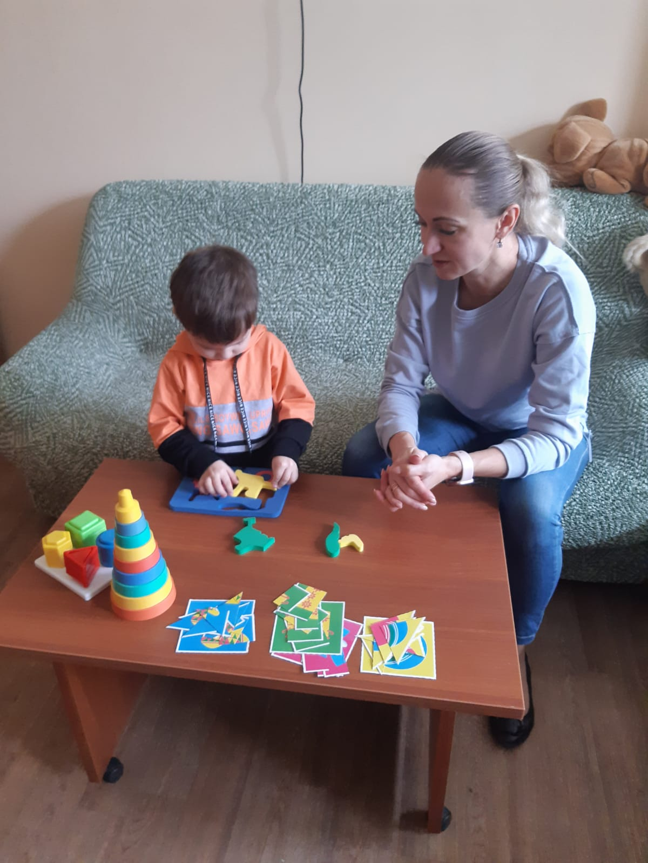

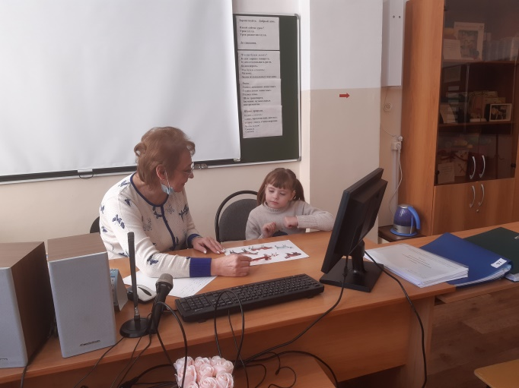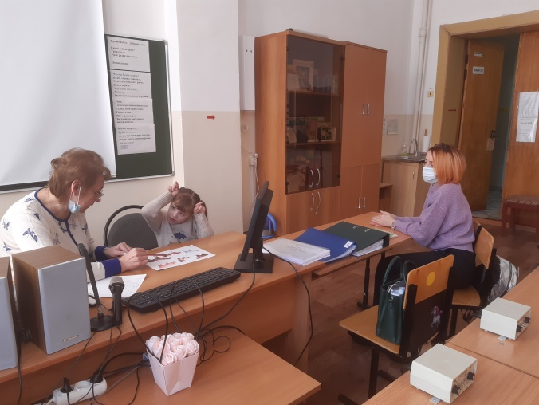

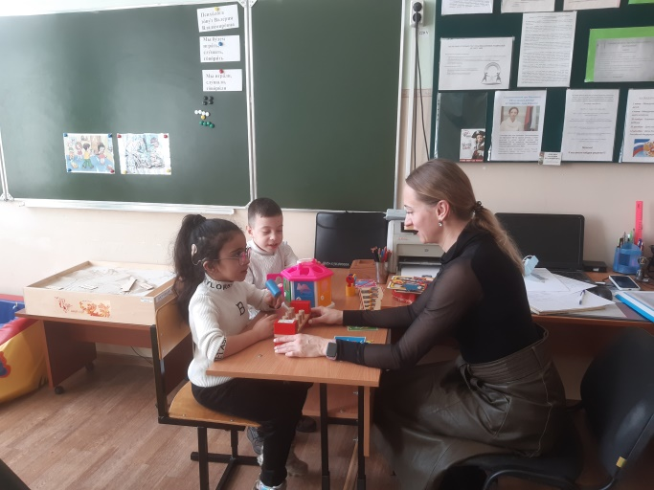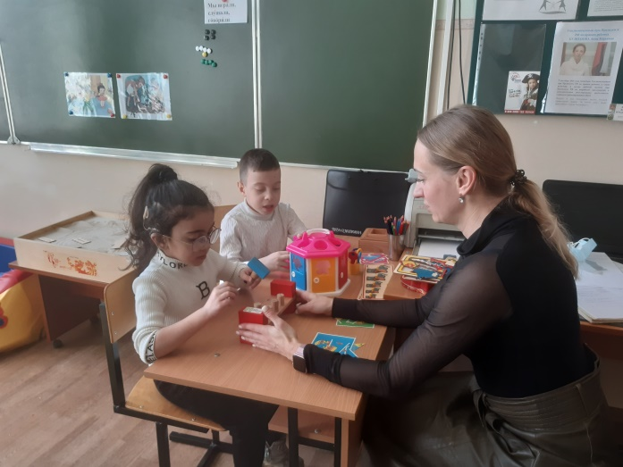

Презентации
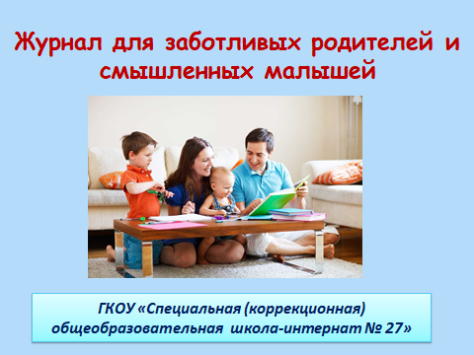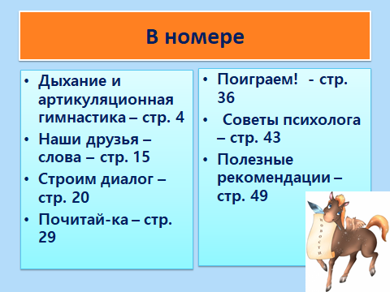

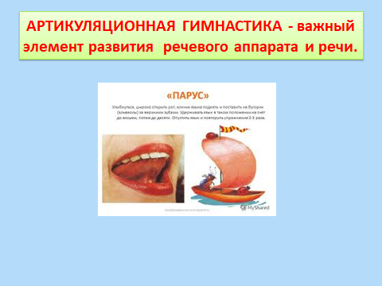

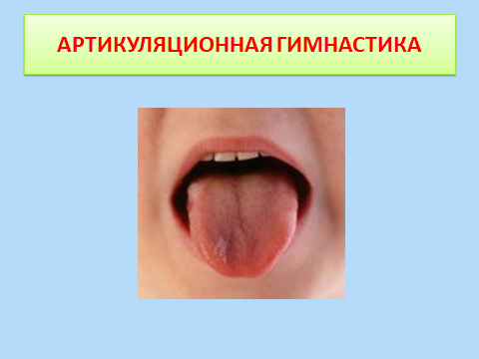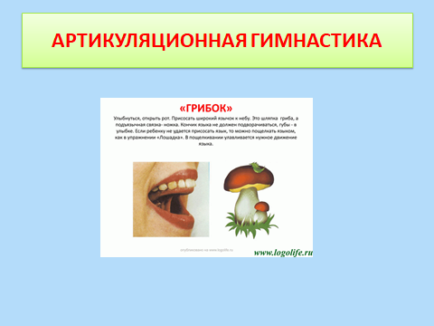

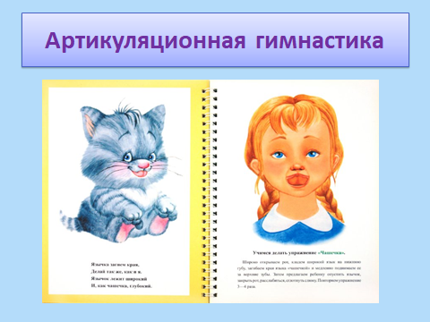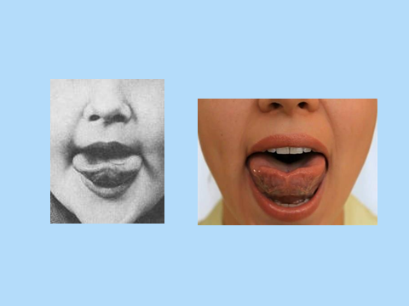
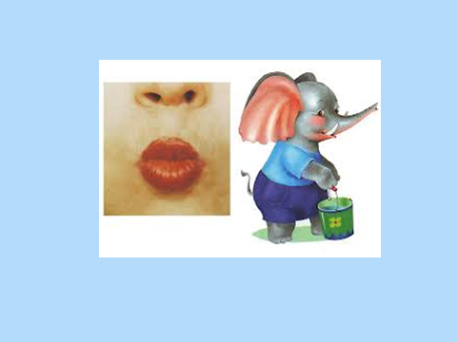

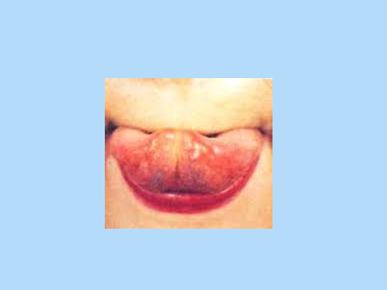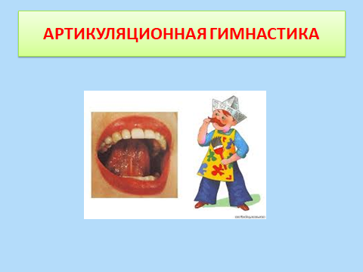

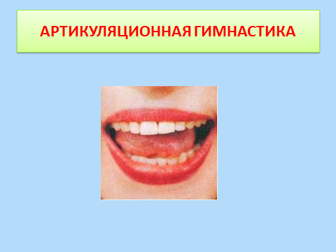

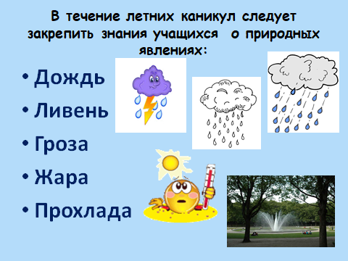

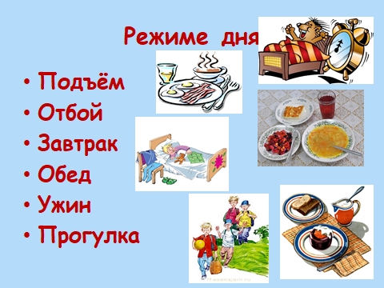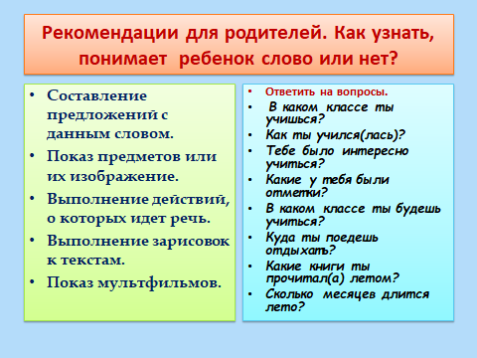

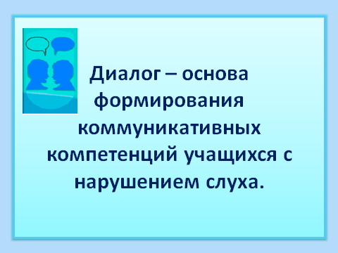

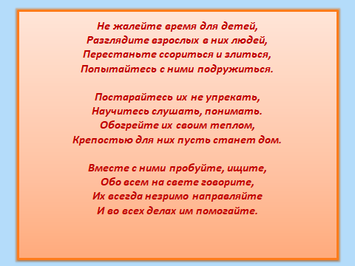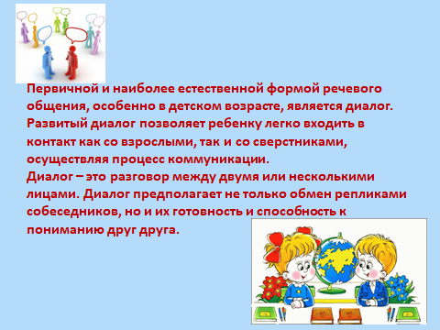

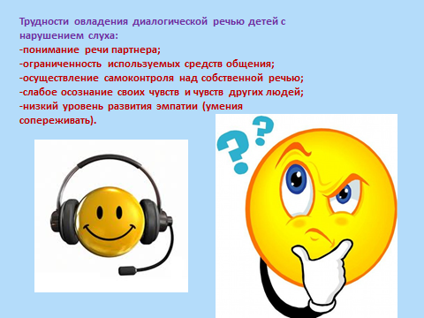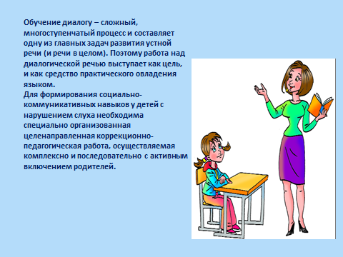

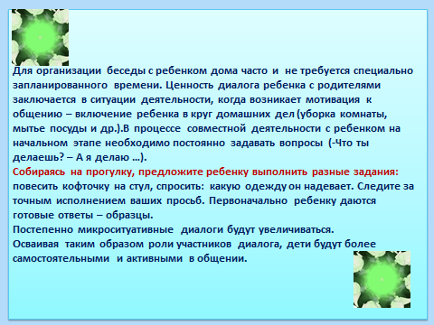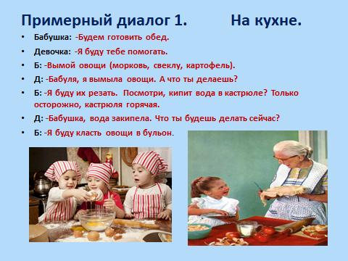

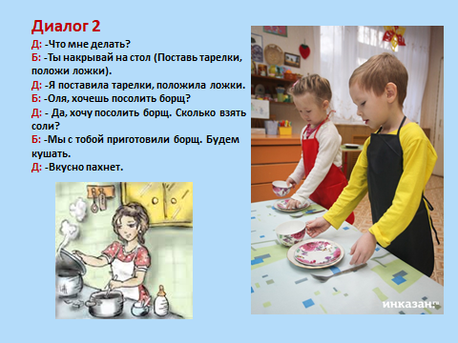

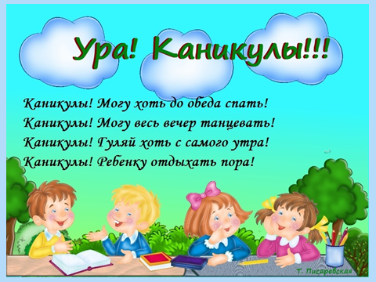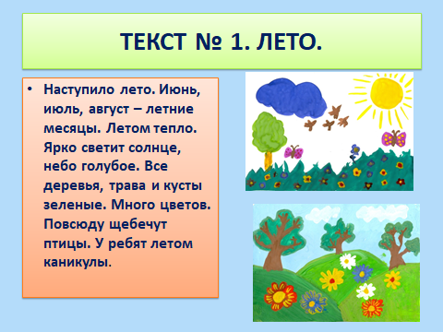

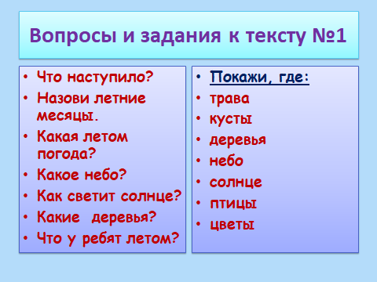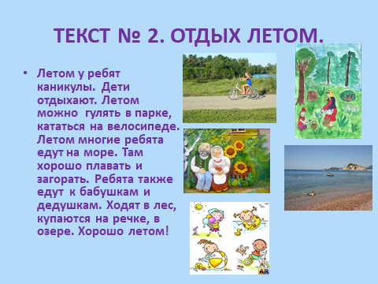

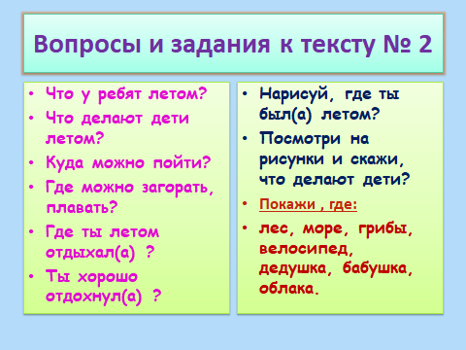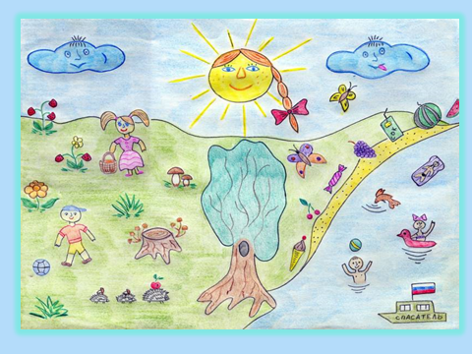

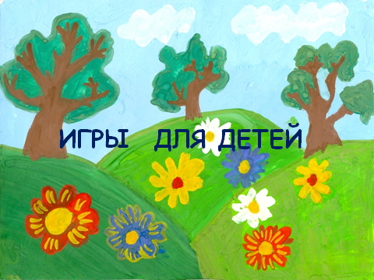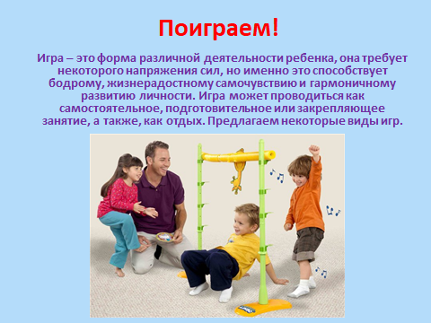

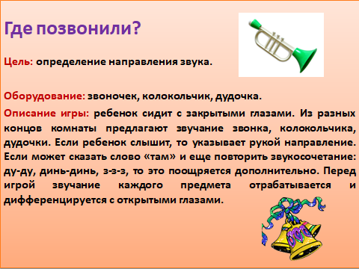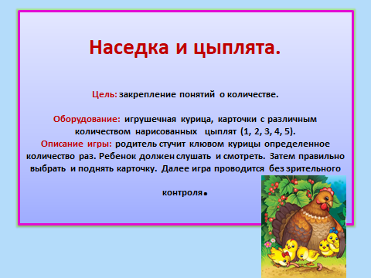

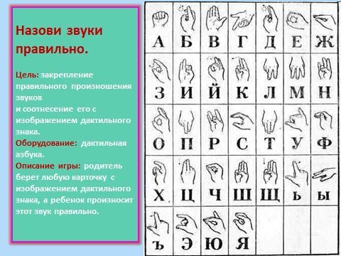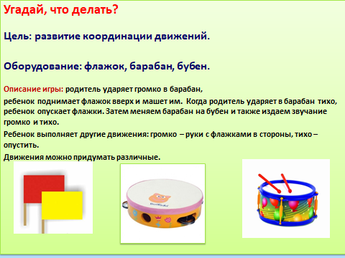
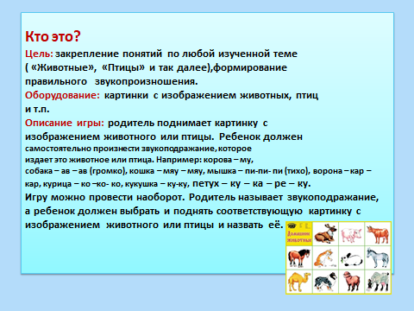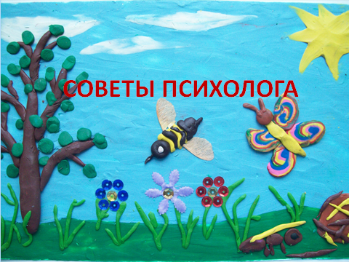

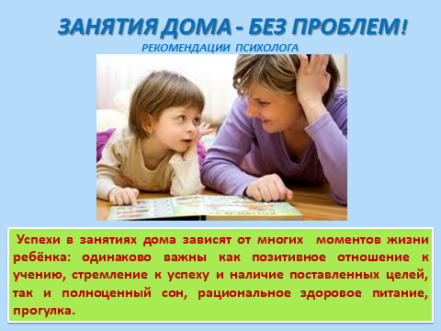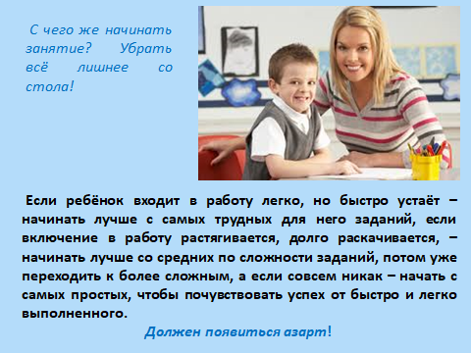

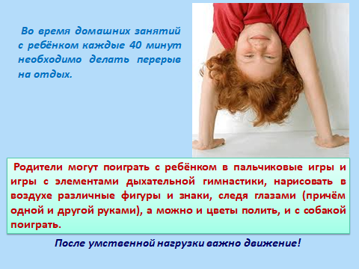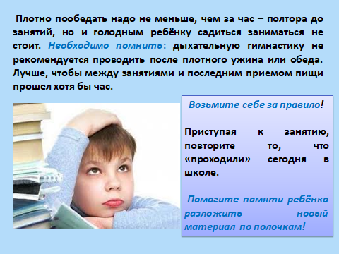

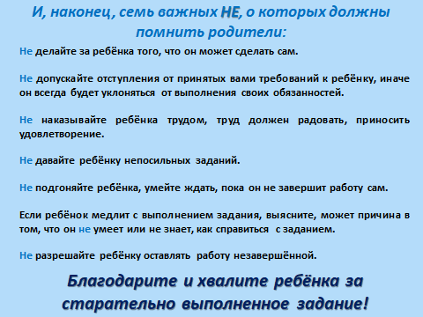
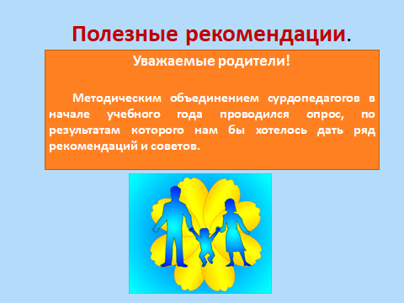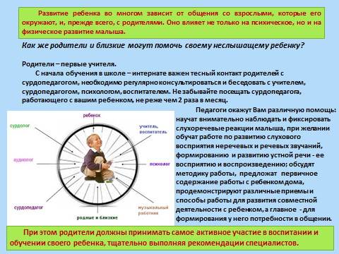

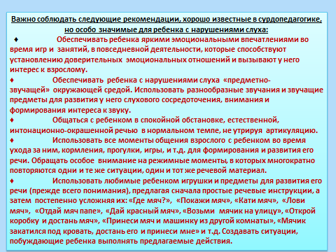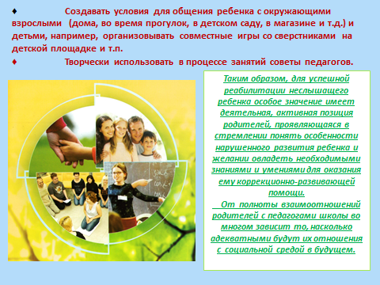

Методические рекомендации

Коррекционно-развивающие приёмы с использованием современного психологического инструментария
Разработала:
педагог-психолог Дрягина В.В.
Данные коррекционно-развивающие приёмы с использованием современного психологического инструментария являются адаптированными приёмами нейропсихологического развития и коррекции, сенсорной реабилитации детей нарушенным слухом и синдромом гиперактивности и дефицита внимания, задержкой психического развития, интеллектуальной недостаточностью.
Предлагаемые приёмы – дополнительное средство помощи детям в системе психолого-педагогических мероприятий, которые проводятся в образовательном учреждении.
В основу замысла системы приёмов положена комплексная реабилитация детей, когда психологическая коррекция и нейропсихологическая реабилитация ребенка в сочетании с социотерапевтическим воздействием позволяет ребенку быстрее адаптироваться и реализовать свое естественное стремление к развитию и самосовершенствованию.
Цель коррекционно - развивающих приёмов – реабилитация и коррекция психоэмоциональной сферы детей с нарушениями слуха; компенсация нарушенных функций; профилактика формирования вторичных невротических нарушений.
Задачи коррекционно-развивающих приёмов:
- восстановить психоэмоциональный статус;
- развивать умения выражать свои эмоции (психомоторное взаимодействие с внешним миром);
- перестройка коммуникативного поведения (приобретение навыков гибкого взаимодействия с использованием языка невербальных сигналов, стремление к диалогу);
- стабилизировать эмоциональное состояние, оптимизировать уровень тревожности и агрессии (произвольная регуляция и смыслообразующая функция психомоторных процессов);
- формировать навыки стрессоустойчивого поведения (помощь в адаптации к обучению в школе, при переходе в среднее звено, снятие стрессов в период подготовки к экзаменам).
Общие рекомендации по использованию приёмов:
Занятия должны проводиться подгруппами по 2-4 ребёнка или индивидуально. Количество человек на занятиях определяется целями работы и возрастом учащихся. Занятия с детьми проводятся индивидуально, особенно, если необходимо достичь релаксационного эффекта.
Упражнения должны проходить в форме игры. Длительность игр зависит от индивидуальных особенностей детей.
Для возбудимых детей длительность сеанса должна быть сокращена.
Противопоказаниями для проведения занятий с использованием коррекционно-развивающих приёмов являются инфекционные заболевания.
Частичными противопоказаниями являются наличие у учащегося частых эпилептических припадков, в данном случае используются только релаксационные приёмы.
При работе с детьми, имеющими неврологические нарушения, необходимо учитывать специальные рекомендации невропатолога. Так, например, при судорожной готовности и эписиндроме нельзя использовать мигающие световые приборы и ритмическую музыку, чтобы избежать ухудшения состояния.
При работе с гипервозбудимыми детьми необходимо снизить нагрузку на сенсорику, исключить элементы активной стимуляции.
При работе с тревожными детьми нужно исключить резкие переходы от одного стимула к другому.
Оценка эффективности работы.
Эффективность работы отслеживается по данным психологической диагностики, проводимой перед началом курса реабилитации и по завершении занятий, по результатам анкетирования педагогов (экспертная оценка), наблюдений за обучающимися на каждом занятии.
Предполагаемый результат:
- умение понимать и принимать эмоциональное состояние, свое и окружающих, приобретение навыков произвольной саморегуляции, снижение тревожности, восстановление психологического статуса и формирование умений действовать в группе.
После посещения занятия с применением современного психологического оборудования ребёнок должен ощущать покой и отдых, даже если занятия были направлены на развитие определённых когнитивных процессов.
Данная подборка коррекционно-развивающих приёмов составлена с использованием следующих методических источников:
Кальмова С.Е., Орлова Л.Ф., Яворовская Т.В. Сенсорная комната – волшебный мир здоровья: Учебно-методическое пособие
Титарь А.И. Игровые развивающие занятия в сенсорной комнате: Практическое пособие
Т.Е. Браудо, Ю.А. Кириченко Е.А. Соловьева, М.В. Ряховская. Под редакцией профессора Е.Т. Лильина
«Головомяч»
Цели: развитие навыков сотрудничества и двигательного контроля. Оборудование: игольчатый мяч.
Ход упражнения:
участники разбиваются на пары или тройки, ложатся на пол голова к голове. Между головами находится мяч, который необходимо поднять с помощью голов и подняться самим. Некоторое время можно передвигаться по комнате, удерживая мяч головами.
«Узнай прикосновения»
Цели: развитие кинестетических ощущений; развитие самосознания, воображения; релаксация.
Оборудование: тактильные предметы.
Ход упражнения:
звучит спокойная музыка. Ребенок свободно ложится на диван/ковёр и закрывает глаза. Педагог и дети рассаживаются вокруг лежащего ребенка. Каждый ребенок по очереди прикасается к лежащему ребенку, который должен угадать характер прикосновений; место, до которого дотронулись. Все дети должны побыть в роли «лежащего». Во время выполнения упражняли? педагог следит за тем, чтобы сила прикосновений была бы для лежащего ребенка безопасной. При повторении упражнения педагог подсказывает детям все новые варианты разнородных прикосновений. При этом количество однородных прикосновений должно увеличиваться.
«Сжимаем в кулачке»
Цели: развитие аналитического восприятия свойств и признаков предмета; развитие тактильных ощущений, мелкой моторики.
Оборудование: гибкие шнуры.
Ход упражнения:
педагог обращает внимание детей на гибкие шнуры, называя их признаки (мягкие, длинные и т.д.). Обращается к детям: «Так как шнуры мягкие, их можно сгибать. Давайте соберем шнуры в ручке».
Педагог показывает детям, как можно собрать шнуры в ладошке.
При повторении упражнения следует усложнить задачу: количество шнуров, включенное в одно задание должно постепенно увеличиваться.
«Наматывание»
Цели: развитие аналитического восприятия свойств и признаков предмета; развитие тактильных ощущений, мелкой моторики.
Оборудование: гибкие шнуры.
Ход упражнения:
педагог обращает внимание детей на гибкие шнуры, называя их признаки (мягкие, длинные и т.д.). Затем он предлагает детям ознакомиться со свойствами шнуров, наматывая их пальцы и говоря: «Шнуры мягкие, поэтому они гнутся, их можно наматывать. Например, на пальчик». Дети вместе с педагогом наматывают шнуры на пальчик; на несколько пальчиков; на ладонь; на руку и т.д. Педагог постоянно комментирует свои действия.
«Заплетем косу»
Цели: развитие аналитического восприятия свойств и признаков предмета; развитие тактильных ощущений, мелкой моторики.
Оборудование: гибкие шнуры.
Ход упражнения:
педагог обращает внимание детей на гибкие шнуры, называя их признаки (мягкие, длинные и т.д.). Затем он предлагает детям ознакомиться со свойствами шнуров, сплетая их и говоря: «Так как шнуры мягкие, они гнутся. Давайте сплетем из них косичку». По образцу, предложенному педагогом, дети плетут косички. Косички могут состоять из трех и более шнуров.
«Узелки»
Цели: развитие аналитического восприятия свойств и признаков предмета; развитие тактильных ощущений, мелкой моторики.
Оборудование: гибкие шнуры.
Ход упражнения:
педагог обращает внимание детей на гибкие шнуры, называя их признаки (мягкие, длинные и т.д.). Затем он предлагает детям ознакомиться со свойствами шнуров, завязывая узелки и говоря: «Шнуры мягкие, поэтому они гнутся. Давайте завяжем из них узелки». По образцу, предложенному педагогом, дети завязывают узелки: сначала на одном шнуре; затем один узелок завязывается из нескольких шнуров.
«Знакомство»
Цели: ознакомление с разнообразием тактильных ощущений.
Оборудование: тактильные предметы.
Ход упражнения:
педагог знакомит детей с разнообразием тактильных ощущений. Затем он начинает тактильное обследование предметов, называя качества поверхности. Доставая из емкости предметы, воспитатель дает детям обследовать их поверхности на ощупь, спрашивая о признаках данных предметов. Если при выполнении задания у детей возникают затруднения, педагог поясняет им, какие это предметы (твердый, шершавый, колючий и т.д.).
«На ощупь»
Цели: развитие визуального канала, тактильных ощущений.
Оборудование: тактильные предметы.
Ход упражнения:
дети вместе с педагогом повторяют, какими могут быть предметы на ощупь. Затем они группируют «тактильные предметы» по отдельным признакам при помощи зрительных' и тактильных ощущений.
«По порядку»
Цели : развитие визуального канала, тактильных ощущений.
Оборудование: тактильные предметы.
Ход упражнения:
дети вместе с педагогом называют признаки предметов из сенсорной емкости. Затем они раскладывают предметы по степени гладкости, ворсистости и т.д.
«Характер ощущений»
Цели: развитие тактильных ощущений, памяти, воображения, эмоционального мира детей.
Оборудование: тактильные предметы.
Ход упражнения:
педагог предлагает детям потрогать предметы и определить, каков этот предмет на ощупь. Затем он просит ребенка назвать свойства предмета по ощущениям (мягкий, добрый, твердый, колючий, злой и т.д.).
«Эмоциональный рассказ»
Цель: развитие всех сенсорных каналов, эмоционального мира детей. Оборудование: тактильные предметы.
Ход упражнения:
педагог вместе с детьми составляет рассказик с помощью тактильных предметов на основе сопоставления их поверхностей. Педагог рассказывает, а ребенок выкладывает предметы один за другим по ходу рассказа, ассоциируя эмоциональное описание героя рассказа с характером поверхности предмета. Например: «Летела злая Баба-Яга» - ребенок выкладывает колючий предмет (ассоциация: колючий - злой).
«Найди пару»
Цели: формирование представлений о цвете, форме, величине предметов путем сличения; развитие слухового внимания.
Оборудование: набор геометрических фигур.
Ход упражнения:
педагог предлагает детям набор геометрических фигур разной формы, величины, цвета. Каждому ребенку выдается образец, к которому он должен найти пару. При повторении упражнения педагог постепенно увеличивает количество геометрических фигур
«Группировка»
Цели: формирование представлений о цвете, форме, величине предметов путем их сличения. Оборудование: набор геометрических фигур.
Ход упражнения:
детям предлагается набор геометрических фигур разной формы, величины, цвета. Педагог предлагает детям сгруппировать одинаковые предметы: по форме, величине, цвету.
«Разложи по порядку»
Цели: формирование представлений о цвете, форме, величине предметов путем их сличения; развитие слухового внимания, зрительной памяти.
Оборудование: тактильные предметы, геометрические фигуры.
Ход упражнения:
педагог предъявляет детям предметы, расположенные в определенном порядке, не анализируя их. Дети должны разложить предметы в том же порядке. При повторении упражнения педагог постепенно увеличивает количество предметов.
«Построим башенку»
Цели: совершенствование умения детей упорядочивать объекты по цвету и форме, действуя самостоятельно по образцу.
Оборудование: набор геометрических фигур.
Ход упражнения:
педагог предъявляет набор из геометрических фигур разного цвета, формы и величины, предлагает детям построить красивые башенки по образцу (зеленый кубик и белый треугольник т.д.) и проанализировать детали постройки. Взрослый раздает детям несколько предметов разной формы, и они выполняют задание по образцу самостоятельно. При необходимости педагог оказывает детям помощь, напоминая о том, в каком порядке должны следовать предметы. При повторении упражнения педагог постепенно увеличивает количество предметов.
«Какого цвета предмет?»
Цели: обучение умению называть цвета предметов, выделяя заданный цвет из нескольких разноцветных объектов; формирование умения сосредотачиваться на вопросе, правильно отвечать на него.
Оборудование: тактильные предметы, геометрические фигуры.
Ход упражнения:
педагог сообщает детям о том, что им предстоит называть цвета предметов, которые будут им предъявлены. После этого взрослый снимает салфетку с предметов, просит детей рассмотреть их, а затем задает вопросы, например: «Какого цвета шар?», «Какого цвета треугольник?» и т.д. Упражнение продолжается до тех пор, пока не будут названы цвета всех предметов. В завершение упражнения педагог может предложить детям ответить на следующие вопросы: «Какие предметы красного цвета?», «Какие предметы желтого цвета?» и т.д.
«Какой формы предмет»?
Цели: обучение умению называть заданную форму предметов, выделяя ее из нескольких объектов; формирование умения сосредотачиваться на вопросе, правильно отвечать на него; развитие речевой активности.
Оборудование: тактильные предметы, геометрические фигуры.
Ход упражнения:
педагог сообщает детям о том, что им предстоит называть форму предметов, которые будут им предъявлены. После этого взрослый снимает салфетку с предметов, просит детей рассмотреть их, а затем задает вопросы, например: «Какой формы зеленый предмет?», «Какой формы красный предмет?» и т.д. Упражнение продолжается до тех пор, пока не будут названы формы каждого предмета.
«Узнай предмет»
Цели: обучение умению запоминать название цвета, формы, величины предметов после кратковременной экспозиции, удерживать их в памяти определенное время; формирование умения сосредотачиваться на цели.
Оборудование: тактильные предметы, геометрические фигуры.
Ход упражнения:
педагог сообщает детям о том, что им предстоит запомнить цвет, форму, величину предметов, которые им будут предъявлены на короткое время. После этого взрослый снимает салфетку с 2 предметов на 3 секунды, затем вновь накрывает их и просит детей по памяти назвать, например: цвет треугольника; форму красного предмета; величину треугольника. При повторении упражнения педагог: а) заменяет предметы; б) увеличивает количество предметов.
«Рисуем эмоции»
Цели: активизация зрительного восприятия; формирование фиксации взора; развитие тактильных ощущений, мелкой моторики, самосознания, эмоционального мира детей.
Оборудование: зеркало, светящееся панно, ультрафиолетовые маркеры.
Ход упражнения:
педагог обращает внимание детей на зеркало и просит их посмотреть на себя в зеркале, потрогать свое отражение. Затем педагог показывает в зеркале веселую улыбку и спрашивает у детей, какая это эмоция. Назвав эмоцию, дети должны изобразить ее на светящемся панно ультрафиолетовыми маркерами. В ходе упражнения дети изображают одну какую-либо эмоцию. При повторении упражнения следует усложнить задачу - изобразить несколько эмоций, свое эмоциональное состояние, а также состояние педагога, другого ребенка.
«Нарисуй себя»
Цели: активизация зрительного восприятия; формирование фиксации взора; развитие тактильных ощущений, мелкой моторики, самосознания.
Оборудование: зеркало, ультрафиолетовые маркеры.
Ход упражнения:
педагог обращает внимание детей на зеркало: «Посмотрите на себя в зеркало, потрогайте свое отражение».
Затем педагог раздает детям ультрафиолетовые маркеры и просит каждого ребенка нарисовать на зеркале себя. Ребенок обводит на зеркале контур своего лица, рисует части лица: глаза, брови, губы и т.д. После рисования дети рассматривают свои рисунки без света и при свете.
«Не боюсь»
Цели: снижение тревожности; развитие мимики и пантомимики, воображения. Оборудование: светящееся дерево.
Ход упражнения: педагог включает светящееся дерево. Обращается к детям:
Представьте, что мы с вами находимся в лесу и спокойно отдыхаем. Но что это?! Хрустнула ветка, еще одна! Кто это?! Нам стало страшно:
мы сжались в комочек и застали;
брови подняли вверх, глаза широко раскрыли;
рот приоткрыли;
боимся пошевелиться и вздохнуть
голову втянули в плечи, глаза закрыли.
Ой, как страшно! Что это за огромный зверь?! И вдруг у своих ног мы услышали: «Мяу» Один глаз открыли, - а это котенок! Давай возьмем его в руки, погладим. Смотрите, какой он ласковый, и совсем не страшный!
«Страх совсем не страшный»
Цели: снижение тревожности; развитие мимики и пантомимики, воображения.
Оборудование: зеркало.
Ход упражнения:
ребенку предлагается с помощью мимики и пантомимики показать свой страх. Педагог обращается к ребёнку: «Посмотри в зеркало, какой он твой страх, а теперь давай его напугаем (ребенок с психологом показывают перед зеркалом страшные-страшные рожицы).
«Егоза»
Цели: снятие эмоционального напряжения.
Оборудование: сухой бассейн.
Ход упражнения:
ребенку разрешается в течение 3 минут вести себя на мягком напольном покрытии (или в сухом бассейне) так, как он хочет (прыгать, крутится, вертеться и т.д.). После упражнения ребенок в течение минуты спокойно сидит или лежит, восстанавливая дыхание.
«Уходи, злость, уходи!»
Цели: учить выплескивать агрессию, гнев.
Оборудование: сухой бассейн.
Ход упражнения:
ребенок ложится на мягкое напольное покрытие (сухой бассейн). Упражнение начинается и заканчивается по сигналу ведущего. По сигналу ребенок начинает бить ногами и руками по покрытию с громким криком «уходи, злость, уходи!!!». Упражнение длится около 4 минут, после чего ребенок должен отдохнуть еще 3-4 минуты.
«Бубенчики»
Цели: развитие навыков саморегуляции, активизация двигательной активности, развитие произвольного внимания.
Оборудование: вращающееся устройство «Перезвон зеркал».
Ход упражнения:
ребенок берёт в руки вращающееся устройство «Перезвон зеркал». Задача ребенка - повторять под музыку движения за психологом так, чтобы бубенчики не звенели (или наоборот издавали громкий звон).
«Море»
Цели: развитие пространственных восприятий и ощущений, воображения. Оборудование: сухой бассейн.
Ход упражнения:
ребенок лежит в сухом бассейне. Ему предлагается представить, что он плавает в море на спине (на животе, на боку и т.д.). Ребенок имитирует движения, придумывает рассказ.
«Клоуны»
Цели: создание бодрого настроения, развитие мимики и пантомимики.
Оборудование: зеркало.
Ход упражнения:
ведущий - «клоун» - старается развеселить ребенка с помощью мимики и жестов. Ребенок повторяет движение за ним:
указательным пальцем нажимает на кончик носа;
растягивает уголки губ;
ладонью одной руки машет из-за головы, другой - чешет нос;
показывает длинный нос, с помощью ладоней;
изображает смешную мордочку обезьянки.
«Клоун» сообщает, что увидел, как ребенок может веселиться и радоваться.
«Отгадай настроение»
Цели: развитие мимики и пантомимики, умения отражать и угадывать настроение.
Оборудование: карточки с изображением эмоций.
Ход упражнения:
Ребенку даются карточки с изображениями лиц детей с разным настроением. Ребенок показывает настроение, изображенное на карточке, а психолог угадывает его.
«Обезьянки»
Цели: развивать произвольное внимание, формировать умение подражать, создать хорошее настроение.
Оборудование: зеркало.
Ход упражнения:
дети смотрятся в зеркало, ведущий корчит рожицу, остальные - «обезьянки» - повторяют. Кто лучше повторит, тот становится ведущим. В роли ведущего должны побывать все дети.
Цветотерапия
Цели: стимулировать и развивать умение ребенка соотносить цвет с настроением, развивать мышление и воображение.
Оборудование: светящийся шар.
Ход упражнения: ребёнок наблюдает за светящимся шаром.
1) ребенок говорит, какое настроение у него вызывает тот или иной цвет.
2) ребенок рассказывает о том, как изменилось его настроение после наблюдения за всеми цветами светящегося шара.
«Мои эмоции»
Цели: создание положительного эмоционального состояния; мотивирование детей на изучение эмоционального мира; способность осознавать эмоции.
Оборудование: зеркало.
Ход упражнения:
дети по очереди подходят к зеркалу и показывают эмоцию, которая ребенку на данный момент близка, а остальные дети отгадывают и называют ее. Далее ведется обсуждение, почему люди испытывают те или иные эмоции.
«Угадай на ощупь»
Цели: развитие тактильных ощущений.
Оборудование: сенсорные коврики.
Ход упражнения:
ребёнку предлагается ощупать сенсорный коврик и запомнить тактильные ощущения с закрытыми глазами, а затем найти его среди других сенсорных ковриков с уже открытыми глазами.

ПОЭТАПНОЕ РАЗВИТИЕ РЕЧИ НЕСЛЫШАЩЕГО РЕБЕНКА В ГРУППАХ КРАТКОВРЕМЕННОГО ПРЕБЫВАНИЯ.

Гюлушанян Ануш Сергеевна, учитель начальных классов высшей квалификационной категории, учитель - дефектолог в ГКП

Для глухого или слабослышащего ребенка дошкольное обучение и воспитание имеет особенное значение, потому что в раннем возрасте, приблизительно до года, когда дети еще не говорят, различие между слышащими и глухими очень незначительно. Постепенно, по мере того как слышащий ребенок овладевает речью, это различие увеличивается. Глухой ребенок не начинает говорить, и развитие его, если оно протекает без слов, ограничено. Ребенку нельзя ничего ни сказать, ни объяснить. Его необходимо специально научить говорить и понимать речь. Поэтому чем раньше мы начнем обучение ребенка речи, тем меньше будет разницы в его общем развитии по сравнению со слышащими, тем больше будет возможностей для дальнейшего обучения.
Учить говорить глухого ребенка – это значит не только учить произносить звуки, хотя это и является специфическим в обучении неслышащего и требует особого умения, но главное – научить понимать смысл речи и пользоваться разговорной речью в общении, понимать по губам говорящего и самому внятно говорить.
Основная задача сурдопедагога - помочь родителям глухого ребенка овладеть элементарными знаниями, касающимися обучения и воспитания для того, чтобы помочь своему ребёнку.
Чтобы правильно подойти к воспитанию и обучению ребенка, родителям необходимо понять те принципы обучения и воспитания, которые лежат в основе наших рекомендаций.
Существуют три важных исходных положения системы дошкольного обучения и воспитания глухих.
Первое. Любовь к ребенку в сочетании с высокой требовательностью и квалифицированным обучением – вот те условия, которые позволяют реализовать эти возможности. Вера родителей в успех, умение воспитать эту веру в ребенке, упорная и настойчивая работа по обучению речи – залог того, что они смогут сделать своего ребенка счастливым и помогут ему не ощущать свой физический дефект, во всяком случае, не тяготиться им.
Второе. Общие вопросы воспитания глухого ребенка, воспитание его чувств, поведения не только не менее важны, чем специальные, т. е. связанные с обучением его речи и формированием мышления, но составляют основу специального воспитания. Его нравственный облик, формирование его личности – вот главное, что должно определять каждый момент его специального обучения. При этом к воспитанию поведения глухого ребенка следует подходить с такими же требованиями, как и к воспитанию его слышащего сверстника.
Третье. Для того чтобы уберечь ребенка от немоты, научить общаться с окружающими, должны быть использованы все возможные средства. Одним из таких эффективных и доступных (для родителей) средств обучения глухих является дактильная (пальцевая) речь.
Дактильная речь – могучее средство обучения глухих, средство, которое позволило во много раз повысить объем словаря и качество усвоения речи, а также уровень общего развития глухих. Дактильная речь – это форма словесной речи. Пользоваться ею – значит понимать значение слов, владеть грамматическим строем языка, поможет усвоению речи и в письменной и в устной форме.
Дактильный знак не только легче воспринимать, но и значительно легче воспроизвести, чем звук. Даже дети двух с половиной лет могут овладеть дактильной азбукой. Трехлетние глухие усваивают ее за 15 – 30 дней. И это очень важно, потому что таким образом можно обратиться к ребенку с помощью слова, назвать, как слышащему, любой предмет, но делать это не только произнося слово устно, но и “произнося” его пальцами. При этом ребенок точно воспринимает буквенный состав и грамматическую форму каждого слова. Так начинается обучение его речи в общении. При этом происходит процесс, сходный с тем, который имеет место у слышащего ребенка. Со временем, научившись произносить звуки, ребенок будет пользоваться в устной форме всеми теми словами и выражениями, которые к этому времени он сможет правильно “сказать” на память пальцами. Дактильная речь используется в обучении, чтобы ускорить развитие словесной речи и ограничить развитие мимики. Это удается тем лучше, чем раньше дети усваивают дактильные знаки и начинают пользоваться дактильной речью. Мало того, дактильная речь, умело используемая, помогает развитию устной речи, чтению с губ.
Для усвоения речи необходима определенная готовность ребенка. Вот почему, прежде чем обратиться к выполнению специальных задач – формированию речи ребенка, родителям следует целеустремленно воспитывать у ребенка привычки и навыки, свойственные и доступные детям его возраста. Если родители не сумели научить ребенка правильно сидеть, есть, умываться, выполнять доступные его возрасту движения, которые в значительной степени характеризуют уровень его развития, то едва ли им удастся выполнить те серьезные задачи, которые стоят перед ними в связи с формированием речи ребёнка.
Достигнув успеха в обучении этим умениям, можно перейти к решению специальных задач, необходимых для формирования речи. Иначе обучение ребенка может показаться непреодолимо трудным. Если же родители начнут обучение с привития бытовых навыков, у ребенка постепенно появится привычка усваивать то, чему его учат.
Прививая ребенку бытовые навыки, необходимо внимательно следить за тем, чтобы требования, предъявляемые одним из родителей и другими членами семьи, были всегда одинаковыми. Разнобой в требованиях помешает ему овладеть тем или иным умением. Практически это значит, что все общающиеся с ребенком должны, во-первых, всегда одинаково показывать ему действия и, во-вторых, предъявляемые ребенку требования должны быть постоянны: скажем, одинаковый порядок умывания, одевания, сохранение одной и той же позы за столом, обращение с игрушками. Эти два главнейших условия успешного обучения родители должны соблюдать во всех случаях: обучая умению играть, говорить, считать, строить и т. д.
Для глухого ребенка, как и для любого дошкольника, основной деятельностью является игра. Поэтому занятия должны проводиться в игровой форме. Каждую игру необходимо подчинить решению какой-то определенной учебной задачи. Это будут так называемые дидактические игры. Они ни в коем случае не должны вытеснять из режима ребенка самостоятельную игру.
Приступая к занятиям с ребенком необходимо помнить, что кроме конкретных заданий: развить у ребенка внимание, наблюдательность, умение подражать, память, подготовить к усвоению речи – перед нами стоит задача огромной важности: воспитать у ребенка интерес к учению, любознательность, умение сосредоточенно работать, радоваться успехам, преодолевать трудности.
Начав обучение ребенка в раннем возрасте, мы должны быть очень осторожны, чтобы не утомить его, не вызвать у него неприязни к занятиям; поэтому строго придерживаться перечисленных ниже правил, иначе быстрый успех в начале учения может смениться отрицательным отношением ребенка к занятиям.
С самого начала занятия должны проводиться весело, интересно. В процессе занятий следует поощрять и подбадривать ребенка. Постепенно приучать его к систематическому труду – учению.
С ребенком двух лет можно заниматься, начиная с 5–8 минут с последующими десятиминутными перерывами, в общей сложности не более 25 минут.
С ребенком 3–4 лет – 35–40 минут (два занятия с десятиминутным перерывом между ними). Для каждого занятия необходимо подбирать упражнения, разнообразные по содержанию, форме и характеру проведения.
Занятия по развитию речи являются основной формой развития речи у глухих и слабослышащих дошкольников, так как в задачи этих занятий входят координация всей работы по развитию речи, приведение в систему речевого материала, усваиваемого в разных условиях.
На этих занятиях решаются специальные задачи:
- усвоение значений слов и фраз;
- формирование разных форм речи (устной, письменной, дактильной) и в связи с этим развитие разных видов речевой деятельности (слухо-зрительного и слухового восприятия устной речи, говорения, чтения, письма, дактилирования);
- развитие связной речи.
На занятиях по развитию речи происходят усвоение, уточнение и расширение значений слов и связных высказываний. Занятия по развитию речи носят комплексный характер, работа над различными формами и видами речи проводится параллельно. В основу занятий положен тематический принцип: в программе по развитию речи названы основные темы занятий, содержание которых включает различные направления этой работы.
В качестве методов формирования речи дошкольников с нарушениями слуха используются: подражание речи педагога в различных видах предметной и игровой деятельности; дидактические игры, продуктивная деятельность детей (рисование, лепка, ручной труд); работа с картинками, специальные речевые упражнения и т. д.
Речевой материал на занятиях по развитию речи тесно связан с различными разделами программы (ознакомлением с окружающей средой, игрой, трудом), здесь он отрабатывается в разных видах речевой деятельности, уточняются его значение и структура, план понимания и активного использования.
В программе по развитию речи сконцентрированы все требования к речевому развитию детей, которые являются ориентирами при проведении работы по развитию речи в других разделах программы.
Речевое развитие дошкольников с нарушениями слуха является многоплановым процессом. И в специальном учреждении, и в семье должны быть предусмотрены условия, обеспечивающие различные стороны этого процесса. Одним из важных факторов, влияющих на овладение речью, реальное ее использование в условиях общения, является организация слухоречевой среды в группе и в семье.
Создание слухоречевой среды предполагает постоянное мотивированное общение с ребенком с нарушенным слухом, независимо от его возможностей восприятия речи и уровня речевого развития. В создании этой среды участвуют, прежде всего, педагоги группы, родители, другие взрослые, вступающие в постоянное общение с ребенком.
Основными условиями создания слухоречевой среды являются:
- мотивированное речевое общение с детьми в процессе практической деятельности;
- формирование у детей потребности в речевом общении;
- поддержание всех проявлений речи ребенка, каким бы ни был их уровень; побуждение детей к активному применению речи;
- использование остаточного слуха как необходимого условия формирования устной речи и общения;
- контроль за речью детей со стороны взрослых;
- соблюдение единых требований к речи взрослых.
Каждое из этих положений требует ежедневного внимания к их реализации, координации деятельности специалистов и родителей. Речевая среда не только компонент процесса формирования речи, но и то условие, благодаря которому осознается результативность речевого развития детей.
Речевое развитие детей происходит в процессе овладения различными видами деятельности (в игре, изобразительной деятельности, труде, конструировании) на занятиях и в свободной деятельности, а также в ходе ознакомления с окружающим миром.
Темпы усвоения и накопления речевого материала у всех детей оказываются разными. Это зависит от сочетания ряда факторов: сроков обучения, слуховых и интеллектуальных возможностей ребенка, методов обучения, сотрудничества педагогов и родителей.
Различные направления работы по развитию речи реализуются параллельно, в русле единой тематики, обусловленной возрастом детей и уровнем их общего и речевого развития.
В соответствии с возрастными особенностями и генетическими закономерностями усвоения языка выделяются этапы речевого развития детей в процессе целенаправленного обучения (Л. П. Носкова, 1993).
Первый этап — от начала обучения до четырех лет. Он характеризуется глобальным (целостным) восприятием различных явлений, в том числе и речи. В развитии речи ребенка этот этап характеризуется предъявлением речевых единиц для глобального восприятия в устной и письменной речи. В связи с этим определяются как выбор форм речи, так и их соотношение. В работе с детьми этого возраста основными видами речевой деятельности являются слушание, слухо-зрительное восприятие слов и фраз, глобальное чтение табличек. В собственной речи детей на этом этапе характерны приближенность и опора на целостные единицы. Поэтому детей побуждают к приближенному произнесению слов и фраз: они могут воспроизводить слова и фразы приближенно, усеченно. Однако, несмотря на неполноту звукового состава, педагоги ориентируют детей не на говорение отдельных слогов или произнесение звуков, а на целостное воспроизведение слов.
В письменной речи дети усваивают глобальный способ восприятия графических образов слов: внимание в процессе глобального чтения фиксируется на целостности слова, его длине, а не на отдельных буквах. На данном этапе начинается обучение письму печатными буквами, которое носит характер списывания, с ориентацией ребенка не на выделение отдельных букв, а на общий образ слова и уточнение его значения.
В соответствии с глобальным этапом овладения различными формами речи применяют и разные методы, в основе которых лежит использование подражания, работа по образцу. К ним относятся всевозможные дидактические игры, в процессе которых дети отраженно или сопряженно воспроизводят слова и фразы, либо учатся различать их на основе слухо-зрительного восприятия устной речи, подкрепленного глобальным восприятием письменной речи.
Второй этап — от четырех до шести лет. Он предполагает постепенный переход от целостного восприятия к анализу речевого материала. В ходе глобального восприятия формируются элементы анализа речевых единиц, что связано с большим вниманием детей к отдельным звукам, буквам. Увеличивающийся объем воспринимаемых целостно слов и выражений в письменной речи, т. с. путем глобального чтения, у большинства детей к четырем годам приводит к многочисленным заменам слов по графическому облику, что вызывает ошибки в различении недостаточно усвоенного материала. В связи с этим на данном этапе обучения языку происходит переход к аналитическому чтению, в основе которого лежит аналитико-синтетический способ восприятия слова. В зависимости от исходного уровня речевого развития для обучения аналитическому чтению используются различные вспомогательные формы.
Обучение аналитическому чтению глухих детей, как правило происходит с помощью дактилологии. Она обеспечивает быстрое овладение звуко-буквенным анализом слова; способствует быстрому переходу от глобального к аналитическому чтению; содействует повышению уровня осознания устной речи, так как дети к пяти годам (т. е. к концу пребывания в средней группе) могут воспринимать и воспроизводить слова и фразы устно-дактильно.
Использование дактилологии повышает уровень анализа речи также и за счет ее подключения к собственному письму детей, поскольку письмо знакомых слов с опорой на дактильное проговаривание помогает избежать ряда ошибок и пропусков букв, что часто происходит в процессе письма по памяти.
Однако анализ устной и письменной речи, который обеспечивается посредством употребления такого вспомогательного средства, как дактилология, имеет и некоторые негативные стороны. В частности, интенсивное применение дактилологии может привести к замедлению темпа произношения, искажению орфоэпических норм и других компонентов произношения. Поэтому первостепенное значение надо придавать формированию навыков слухо-зрительного и слухового восприятия, обучению говорению. При формировании произношения большое значение принадлежит фонетической ритмике.
В работе по развитию речи слабослышащих детей также происходит переход от целостных способов восприятия и воспроизведения речи к аналитическим. Задачи формирования различных видов речевой деятельности на этом этапе обучения диктуют необходимость обучения аналитическому чтению, более высокий уровень усвоения структуры и буквенного состава слова в собственном письме. Обучение аналитическому чтению может происходить на основе послоговой методики, усиления работы с разрезной азбукой, большего объема собственного письма. Важно отметить, что искусственное удлинение этапа глобального восприятия письменной речи может замедлить темпы речевого развития детей. Значительные трудности в овладении слоговой структурой слова и связанное с этим замедление темпов обучения чтению, чаще всего связанные с низким уровнем познавательного развития слабослышащего ребенка, могут побудить педагога прибегнуть к использованию дактилологии.
Третий период — от шести до семи лет, предполагающий углубление анализа речевого материала, как при восприятии, так и при его воспроизведении. Дальнейшее развитие анализа языковой действительности связано с обучением языку в школе, где происходит систематическое и аналитическое рассмотрение различных компонентов языка. На этом этапе повышается уровень анализа устной речи, что связано с вызыванием и постановкой звуков, автоматизацией их на уровне слогов, слов, предложений. Уточнение звуковой структуры слов происходит в процессе слушания, слухо-зрительного восприятия, в некоторых случаях — в ходе устно-дактильного проговаривания. Основным способом восприятия материала является слухо-зрительный, который дополняется в случаях предъявления сложного или нового материала чтением с руки — это повышает уровень анализа и понимания воспринимаемого материала. Собственное говорение детей опирается на отработку всех фонетических элементов речи переход их от анализа к синтезу.
На данном этапе совершенствуются навыки аналитического чтения, дети полностью овладевают техникой чтения. Основное внимание придается осознанию прочитанного, анализу текста. Анализ усвоенного речевого материала дополняется собственным письмом детей. Для уточнения буквенного состава слов и фраз, а также орфографических норм может использоваться устное проговаривание.
Рассматриваемый этап отличается также усилением внимания к анализу структуры слов, что обеспечивает проведение элементарных наблюдений за формой и значением слов. Это и уточнение значения однокоренных слов, и прослеживание аналогий в словах, и попытки образования новых слов по аналогии. В дошкольном возрасте эти действия не носят характера учебных упражнений, а проводятся в виде игр, занимательных упражнений.

Тема занятия: «Овощи, фрукты»
Возрастная категория: 6 лет
Состояние слуха: тугоухость 3-4 степени
Цели занятия:
Коррекционно – образовательные:
- формировать у ребёнка потребность в речевом общении;
- развивать произвольное внимание, память, мышление;
- закрепить названия овощей и фруктов, их классификация.
- развивать слуховое восприятие, умение пользоваться остаточным слухом;
- формировать навык правильного чтения;
- поощрять речевую активность ребёнка.
Воспитательные задачи:
- воспитывать у ребёнка усидчивость, умение доводить начатое дело до конца;
- развивать учебно – игровые навыки, произвольное поведение;
- воспитывать эмоциональную отзывчивость, умение правильно проявлять свои чувства и эмоции.
Оборудование:
Таблички. Муляжи: овощи – фрукты. Лото «Овощи. Фрукты»
Ход занятия
1. Оргмомент.
2. Приветствие.
- Что мы сегодня будем делать? (за экраном) (Будем заниматься. Будем слушать, думать, говорить, играть).
3. Развитие речевого дыхания
вдох носом, выдох ртом, пение гласных на одном выдохе А__О__У__И__Э__И__
А__У__Э__И__Ы__О_
4. Фонетическая ритмика: А___ О___ У____
ПА, ПО, ПУ ТА, ТО, ТУ
5. Подготовительная часть.
- Будем читать (за экраном)
- Что будем делать? (Будем читать)
- Читай. (Лук)
- Найди картинку. (за экраном) (Вот лук)
- Молодец.
- Читай. (Помидор)
- Найди картинку. (Вот помидор)
- Хорошо.
- Как можно назвать их одним словом? Что это? (за экраном) (Это овощи)
- Правильно.
Работа по картинке.
- Что ты видишь на картинке? Назови. (за экраном) (Банан, яблоко, апельсин, груша)
- Правильно.
- Как их можно назвать одним словом? Что это? (за экраном) (Это фрукты)
- Догадайся, как называется тема занятия? ( Овощи и фрукты)
- Молодец.
6. Основная часть.
А) Вопросно-ответная беседа. (слухо-зрительно)
- Где растут овощи? (На огороде)
- Правильно.
- Где растут фрукты? (В саду)
- Хорошо.
- В какое время года собирают овощи и фрукты? (Осенью)
- Хорошо.
Б) Игра «Лото» (овощи, фрукты)
- Будем играть в лото. (за экраном)
- Повтори. (Будем играть в лото.)
- Я буду доставать картинки и называть их за экраном. А ты повторяй и подставляй их. (морковь, ананас, капуста,….)
- Молодец. Ты справилась с заданием.
7. Физминутка. (выполнение движений под музыку)
6. Игра «Волшебный мешочек»
- У меня волшебный мешочек. В нём перемешались фрукты и овощи. Тебе нужно нащупать в мешочке предмет, угадать и правильно назвать его.
- Задание понятно? (Да)
- Что там? (Картофель)
- Покажи. Правильно.
- Что там? (Банан)
- Покажи. Правильно. И т.д.
8. Организация окончания занятия. Рефлексия.
- Молодец. Ты справилась со всеми заданиями.
- Тебе трудно было или легко? (Легко).
- Ты устала? (Нет)
- Это хорошо.
- Занятие окончено. До свидания. (До свидания)

Тема: «Игрушки. Описание куклы»
Возрастная категория: 5 лет
Состояние слуха: тугоухость 3степени
Цели:
Коррекционно-образовательные:
- Развитие навыка аналитического чтения, подбор табличек вместо картинок.
- Учить описывать предмет по схеме.
- Расширять словарный запас детей за счет тематического словаря, варьировать высказывания. Продолжать учить детей понимать и выполнять поручения, связанные с организацией занятия.
- Учить понимать и различать фразы с глаголами в изъявительном наклонении.
- Развитие слухового восприятия. Продолжать работу с разрезной азбукой. Складывание слов по памяти.
Коррекционно-развивающие: развитие зрительного внимания, тонкой и артикуляционной моторики.
Коррекционно-воспитательные: формирование положительной установки на участие в занятии, доброжелательных отношений, навыков сотрудничества.
Оборудование: видео «Артикуляционная гимнастика», презентация «Игрушки», картинки с изображением игрушек, таблички по теме занятия, разрезная азбука.
Словарь: голова, туловище, ноги, руки. Я люблю играть с куклой.
Ход занятия
I. Организационный момент
- Поздоровайтесь. (Привет)
Фразы на слух.
- Надя (Я - Надя.)
- Камилла (Я - Камилла.)
- Надя, сколько тебе лет? (5лет)
- Камилла, сколько тебе лет? Дай полный ответ. (Мне 5 лет)
- Спросите меня, что будем делать? (Что будем делать?)
- Будем заниматься.
- Будем говорить.
- Будем описывать игрушку.
II. Артикуляционная гимнастика
Видео: «Бегемот», «Вкусное варенье», «Лошадка», «Футбол»
III. Фонетическая зарядка.
А О У И
КА КО КУ КИ
У Кати кукла.
IV. Подготовительный этап
- Отгадайте загадку
- Я хорошая игрушка, Буду девочкам подружкой. Я могу сидеть в коляске, Закрывать умею глазки. Я прошу меня любить, Не ронять меня, не бить.
- Что это? (Кукла)
- Правильно. Какую игрушку мы будем описывать? (Куклу)
- Верно.
V.Основной этап
Описание игрушки.
- Назовите игрушки (за экраном) (Игрушки это кукла, машинка, мяч, пирамида)
- Что делают игрушками? (Игрушками играют)
- Опиши игрушку (по схеме).
1. Как называется игрушка? (за экраном) Кукла.
2. Надя, назови части тела куклы? У куклы голова, ноги, руки, туловище.
Камилла, назови части лица (глаза, нос, рот, уши)
3. Камилла, какого цвета волосы куклы? Коричневые.
4. Какого цвета глаза куклы? (Голубые)
5. Надя, назови одежду куклы (за экраном) Платье, носки, трусы, майка.
6. Камилла назови обувь (за экраном) Туфли.
7. У вас есть кукла? (Да)
8. Как зовут? (Алёна, Полина)
VI. Физ. минутка.
Презентация (дети выполняют упражнения под музыку)
VII. Будем слушать. Дети слушают, повторяют и подбирают картинку (на доске картинки).
- Это дети.
- У Кати кукла. Катя играет.
- У Оли мяч. Она играет.
- Детям весело.
- Сложите из букв слова. Послушайте, (слова даются на слух):
мяч, кукла (дети складывают слова из разрезной азбуки).
VIII. Итог занятия.
- Что мы делали? (Мы занимались)
- Занятие окончено. До свидания. (До свидания)

